Подготовка к экзамену по математике. Открытый банк заданий.
№1. Найдите тангенс угла В треугольника ABC, изображённого на рисунке.
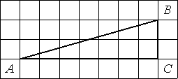
№2. Найдите тангенс угла С треугольника ABC, изображённого на рисунке.
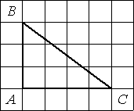
№3. В треугольнике ABC угол C равен 90⁰, AC=12, tg A= . Найдите AB.
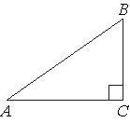

№4. Катеты прямоугольного треугольника равны 3 и 3. Найдите синус наименьшего угла этого треугольника.
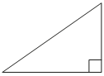

№5. Найдите тангенс угла А треугольника ABC, изображённого на рисунке.
